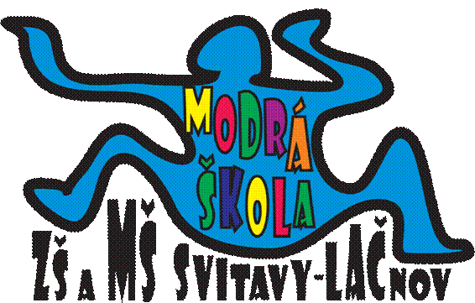**MĚSÍČNÍ PLÁN – LISTOPAD 2024**

**NÁZEV INTEGROVANÉHO BLOKU:**

**PODZIM VCHÁZÍ DO DVĚŘÍ**

**Témata:** Barvy okolo nás (4.11.-8.11.)

Barevná zeměkoule – ČESKÁ REPUBLIKA (11.11.-22.11.)

Zvířátka se chystají na zimu (25.11 - 29.11.)

**PŘEHLED AKCÍ:**

* **DRAKIÁDA – v rámci dopoledního programu vypustíme školního dráčka do oblak (termín zvolíme podle vhodného počasí)**
* **11.11. Svátek svatého Martina**
* **14.11. VÁNOČNÍ FOCENÍ ve školce od 8:00 (děti přiveďte do školky již kompletně nachystané na focení)**
* **18.11. VYSTOUPENÍ PRO MŠ – NOČNÍ ZOO (originální písničky ze světa zvířat)**
* **19.11. – 20.11. BAZÁREK V ZŠ – bližší informace se dozvíte z letáčku**
* **22.11. Cvičení v tělocvičně ZŠ**
* **29.11. Slavnostní rozsvícení VÁNOČNÍHO STROMU u ZŠ v Lačnově -– bližší informace se dozvíte také z letáčku**
* Narozeniny bude tento měsíc slavit: **8.11.** **Zuzanka a Filípek**

Ke každé akci dostanete s předstihem bližší informace.

**TELEFONNÍ KONTAKT DO MŠ:** **731 132 210**

**e-mail do MŠ:** [**MS.Svitavy-Lacnov@seznam.cz**](mailto:MS.Svitavy-Lacnov@seznam.cz)

**TELEFONNÍ KONTAKT DO KUCHYNĚ V MŠ: 731 131 809**

Krásné dny přejí zaměstnanci Modré školky! 😊

*„Nejvýznamnějším uměním učitele je probouzet v žácích radost tvořit a poznávat.“ – Albert Einstein****.***